太原工业学院

课程作业

2019 / 2020 学年第 一 学期

 | 教 学 系 部： | 计算机工程系
 | 课程名称： | 网络平台开发技术
 | 班 级： | 1720551
 | 学 号： | 33
 | 姓 名： | 周庆

网络平台开发技术
实验一： case3 UC浏览器 学号：172055133 姓名：周庆
1、实验目的：
掌握列表标签ui、ol的使用、css雪碧图的原理以及css绝对定位、固定定位，相对定位的使用、鼠标悬停伪元素使用、清除浮动与闭合浮动。
2、实验内容：
- 实验区域：

ol、ul的使用与闭合浮动
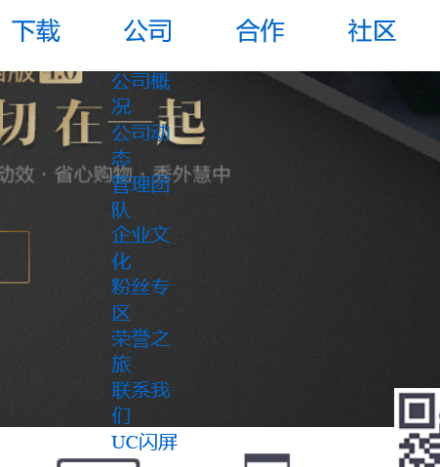

css固定定位
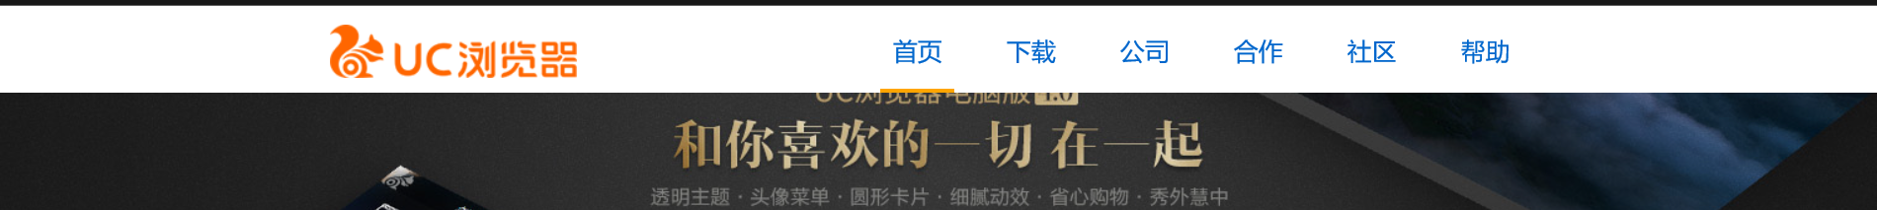

css绝对定位与相对定位的使用
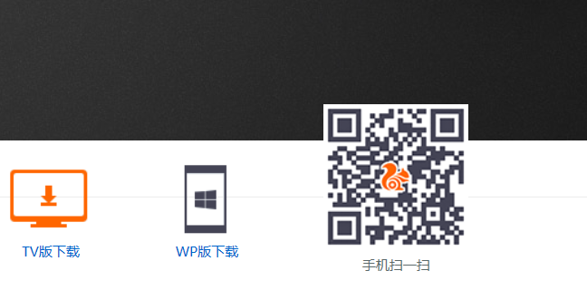
css雪碧图实现与清除浮动
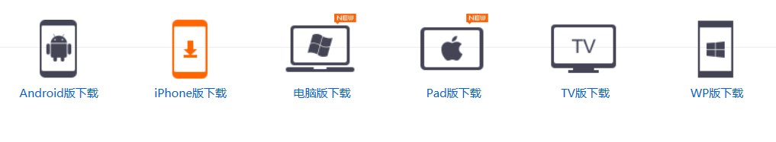

- 功能描述：
- ul、ol的使用：使用ul或者ol作为父元素，li作为子元素，也作为列表选项，设置ul的float属性为left，便可以实现图一的效果。
- 本实验顶部的导航栏使用的是固定定位，是导航栏固定在浏览器界面的定位，通过设置导航的的顶级div的ccs属性position为fixed，然后设置top属性为0，这样就可以实现图二的效果，需要注意的是，设置了fixed定位的元素将不再属于文档流，会脱离文档流。
- 父相子绝：一般的，相对定位relative会和绝对定位absolute一起使用，因为绝对定位的定位原坐标是依据它的第一个非static定位的父元素，而任何一个元素默认情况下的定位都是static，所以一般会设置使用了绝对定位元素的父元素的定位方式为相对定位。如图三。
- css雪碧图实现：通过css属性的背景图定位属性background-position给背景图定位，使得在一张背景图片上的多个小图标因为背景图定位不同而显示出不同的图标，如图四，使用鼠标悬停的伪类元素，当鼠标悬停在某一图标上时，改变背景图的定位方向，从而显示图不同颜色的图标。
- html描述：

ul、ol使用
<header class="clearfix">
<div class="w">
<div class="logo fl"><img src="images/uclogo.png" alt=""></div>
<!-- <div class="navigation fr"> -->
<ul class="navigation fr">
<li class="navli fl current"><a href="#">首页</a></li>
<li class="navli fl">
<a href="#">下载</a>
<ul class="subnav">
<li><a href="">手机UC</a></li>
<li><a href="">电脑浏览器</a></li>
<li><a href="">TV浏览器</a></li>
</ul>
</li>
<li class="navli fl">
<a href="#">公司</a>
<ul class="subnav">
<li><a href="">公司概况</a></li>
<li><a href="">公司动态</a></li>
<li><a href="">管理团队</a></li>
<li><a href="">企业文化</a></li>
<li><a href="">粉丝专区</a></li>
<li><a href="">荣誉之旅</a></li>
<li><a href="">联系我们</a></li>
<li><a href="">UC闪屏</a></li>
</ul>
</li>
<li class="navli fl"><a href="#">合作</a></li>
<li class="navli fl"><a href="#">社区</a></li>
<li class="navli fl"><a href="#">帮助</a></li>
</ul>
</div>
</div>
</header>
<div class="main">
<div class="banner"></div>
<div class="icons">
<div class="w iconw clearfix">
<div class="icon fl"><a href="">Android版下载</a></div>
<div class="icon fl"><a href="">iPhone版下载</a></div>
<div class="icon fl"><a href="">电脑版下载</a></div>
<div class="icon fl"><a href="">Pad版下载</a></div>
<div class="icon fl"><a href="">TV版下载</a></div>
<div class="icon fl"><a href="">WP版下载</a></div>
<div class="twocode"><a href="">手机扫一扫</a></div>
</div>
</div>

- css描述：
h1,h2,h3,h4,h5,h6,p,body,ul,ol{
padding: 0;
margin: 0;
}
img{
vertical-align: bottom;
}
li{
list-style: none;
}
a{
text-decoration: none;
}
.pdr{
padding-right: 15px;
}
.pdttt{
padding-top: 26px;
}
.bd1{
border-bottom: 1px dotted #565656;
}
.pdtt{
padding-top: 48px;
}
.m{
margin-right: 58px;
}
.pdt{
padding-top: 42px;
}
.bd{
border: 1px solid red;
}
.bdc{
background-color: greenyellow;
}
.fl{
float: left;
}
.fr{
float: right;
}
.clearfix::before,.clearfix::after{
content: "";
display: table;
}
.clearfix::after{
clear: both;
}
.clearfix{
zoom: 1;
}
.w{
width: 986px;
margin: 0 auto;
}
.w1{
width: 290px;
}
header{
position: fixed;
width: 100%;
background-color: #fff;
z-index: 1;
}
.logo{
padding-top: 15px;
padding-bottom: 12px;
}
.navigation{
padding-top: 5px;
padding-right: 20px;
}
.navli{
border-bottom: 3px solid #ff6302 white;
margin-left: 32px;
position: relative;
}
.current{
border-bottom: 3px solid orange;
}
.navli>a{
display: block;
font-family: "微软雅黑";
font-size: 20px;
line-height: 62px;
padding: 0 10px;

}
/* .navli a:hover{
border-bottom: 3px solid #ff6302;
} */
/* 以下是二级导航 */
.subnav{
display: none;
position: absolute;
}
.navli:nth-child(2):hover .subnav{
display: block;
}
.navli:nth-child(3):hover .subnav{
display: block;
}
/* 以下是main区 */
.main{
padding-top: 70px;
}
/* banner区 */
.banner{
height: 400px;
background-image: url(images/banner.jpg);
background-repeat: no-repeat;
background-position: center center;
background-color: #181818;
}
.newsheader{
padding-bottom: 21px;
}
.img{
font-size: 13px;
background-color: #f2f2f2;
text-align: center;
line-height: 34px;
}
.news{
height: 411px;
}
.news ul{
padding-top: 13px;
}

.news li{
font-size: 12px;
line-height: 20px;
}
.footer{
background-color: #333333;
}

3、实验总结
通过此次实验，我学会了使用与列表相关的ul、li元素制作网站导航栏的导航项的列表，同时，还熟练使用了css雪碧图的实现细节，利用背景图定位的方法使在同一张图片的不同图标显示出来；最后，分别使用清除浮动和闭合浮动的方法使已经浮动的最后一个元素具有块级元素的特性。

